**Trojan na laně? Dejvické divadlo a La Putyka spojí síly, režíruje Krobot**

30. srpna 2016  14:56 (idnes.cz)

,  aktualizováno  14:56

Rostislav Novák odtajnil, že spolu s Miroslavem Krobotem pracují na společném představení. Spojí se tak dva české populární divadelní soubory. Premiéra zatím bezejmenného projektu bude příští podzim.

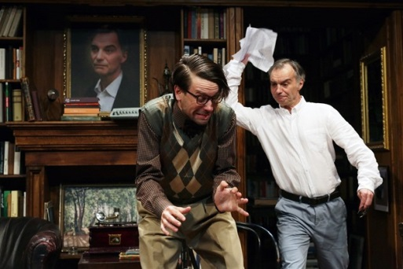

*Václav Neužil a Ivan Trojan ve hře Vzkříšení | foto: Hynek Glos*

Novák upřesnil, že na vysněném spojení jeho La Putyky s předním [českým](http://go.idnes.bbelements.com/please/redirect/104/1/10/7/?param=130630/123749_0_) činoherním souborem pracuje už čtyři roky. „Dojde k setkání kompletního obsazení Dejvického divadla s kompletním obsazením Cirku La Putyka. Už jsme začali zkoušet takovým neformálním workshopem, kdy si herci z Dejvického divadla mohli vyzkoušet některé cirkusové techniky,“ popisuje první přípravy, které vznikaly s rok a půl velkým předstihem.

**Rostislav Novák**

První tréninkové zkoušky začnou tento podzim. „Premiéra bude na začátku sezony 2017/2018, září, říjen, to ještě uvidíme,“ dodal Novák. Zatím bezejmenný projekt v režii Miroslava Krobota se bude uvádět na domovské scéně La Putyky, tedy v prostoru Jatka78 v pražských Holešovicích. Pro Dejvické divadlo to bude první premiéra, která proběhne mimo jeho domácí scénu.

Ústřední postava Cirku La Putyka se o spolupráci snažila už dlouho. „Oslovil jsem už před čtyřmi lety Dejvické divadlo s Miroslavem Krobotem a v té době Redutu s Honzou Mikuláškem, zda by neměli zájem režírovat představení nového cirkusu se svým souborem. Chtěl jsem, abychom došli k tomu, zda tenhle žánr unese symbiózu divadelních herců s fyzickým divadlem. Mikulášek se pak stal uměleckým šéfem Zábradlí a vše se posunulo. Před třemi měsíci se mi ale ozval pan Krobot, pozval mne na představení a pak mi řekl: Tak už to přišlo, už to mám,“ popisuje Novák.

Co se týče tématu, jsou ve hře dvě varianty. Buď se bude inscenovat klasika jako Čechov, Dostojevskij či Shakespeare, přičemž Novák naznačil, že půjde spíše o ruského autora. „Nebo to bude autorský projekt, který bude psát Krobot sám,“ nevylučuje principál La Putyky.

Sám Novák se nyní chystá na premiéru závěrečné části trilogie Family Roots in Black Black Woods. V části nazvané Black Black Woods se po čase vrátí na pódium a navíc v činohře. V náročném několikahodinovém experimentálním kusu se objeví spolu se svým otcem Rostislavem Novákem starším. Premiéra novinky je v plánu na 22. září. Jatka78 dále v nové sezoně otevírají ve foyer komorní scénu pro 110 diváků, která poslouží především pro sobotní dětské programy či vystoupení rezidenčního souboru Vosto5.

Autor: [Tomáš Šťástka](http://vice.idnes.cz/novinari.aspx?idnov=2093)